Aufgabe 6 | Arthur Siebert | WISE181A

# Projektphasen

## Vor dem Projekt

### Projektbeschreibung

#### Projektdefinition

Das Langzeitziel des Projektes ist es in der Lage zu sein vernetzte, umweltfreundliche und umweltbeständige Smart-Home Technologien anzubieten. Diese sollen in der Lage sein sich extremen Umwelteinflüssen zu widersetzen, sodass auch Menschen, in Regionen in denen die Wahrscheinlichkeit für extremes Wetter oder Umweltkatastrophen erhöht ist, unsere Technologie nutzen können ohne, dass sie durch die Umwelt eingeschränkt werden würden.

#### Business Case

##### Zusammenfassung

Die Zielgruppe, die wir erreichen wollen lebt in Gebieten in denen eine erhöhte Gefahr für extremes Wetter und/oder Umweltkatastrophen besteht, weshalb viele Smart-Home technologien für dieses Klientel unpraktikabel sind. Das liegt daran, dass bisherige Anbieter nicht in der Lage sind von außen angebrachte geräte automatisiert zu Warten und zu schützen. Unsere Lösungen sollen je nach Gebiet spezialisiert sein, sodass Beispielsweise eine Solaranlage in der Wüste in der Lage ist sich selbst von Sand zu befreien, sodass eine Nahezu 100% auslastung jederzeit zumindest Möglich ist. Des Weiteren sollen für solche Fälle Kosten und Ertrag vorher gegengerechnet werden, damit Beispielsweise eine Solaranlage nicht kurz vor anbeginn der Nacht gewaschen wird sondern kurz bevor Sonnenschein möglich ist. Solche Lösungen sollen für eine Vielzahl von Smart-Home Technologien erdacht und ausgearbeitet werden.

##### Gründe / Erwarteter Nutzen

Der Markt der umweltresistenten Smart-Home Technologien ist bisher noch Rechtunendschlossen und soll für Interessenten zugänglich gemacht werden. Des Weiteren ist es mit einigen dieser Technologien Möglich die eigene Produktion in Gebiete zu verlagern. In den man steuerliche Vorteile genießt und und die Kosten für Grundstücke geringer sind.

##### Optionen / Alternativen

Alternativ wäre es Möglich in den bisherigen Markt einzusteigen, der sich nicht mit extremen Wetter befasst. Dort könnte man versuchen die Wertschöpfungskette zu optimieren. Eine andere Möglichkeit ist es sich nur der Energiegewinnung aus dem Smart-Home Sektor zu widmen und Energie aus Wüstengebieten zu beziehen und zu verkaufen mit Systemen die sich selbst warten und säubern.

##### Erwartete Nebeneffekte

Mitbewerber steigen in den neuen Markt ein und konkurrieren mit unseren Produkten.

##### Hauptrisiken

Die Hauptrisiken begrenzen sich auf die Technologischen und kreativen Hürden. Diese können durch nicht erreichen der Ziele in einer gegebenen Zeit schnell in massiven Kosten ausarten.

#### Produktbeschreibung des PEP

Das Projekt Endprodukt sind Produktionswerke, die in der Lage sind unsere Produkte in hoher Qualität mit möglichst niedrigen Kosten zu produzieren.

#### Projektlösungsansatz

Das Projekt hat zwei wesentliche Lösungsansätze, die zum Erfolg führen sollen. Erstens setzt das Projekt viel auf Research & Development um auf ein bestimmtes Technologisches Level zu gelangen. Zweitens sollen Kosten reduziert werden in dem man auf Economy of Scale setzt. Wir versuchen effektive Massenproduktion für unsere Produkte zu erschaffen.

#### Struktur des PM Teams / Projekt-Mandat

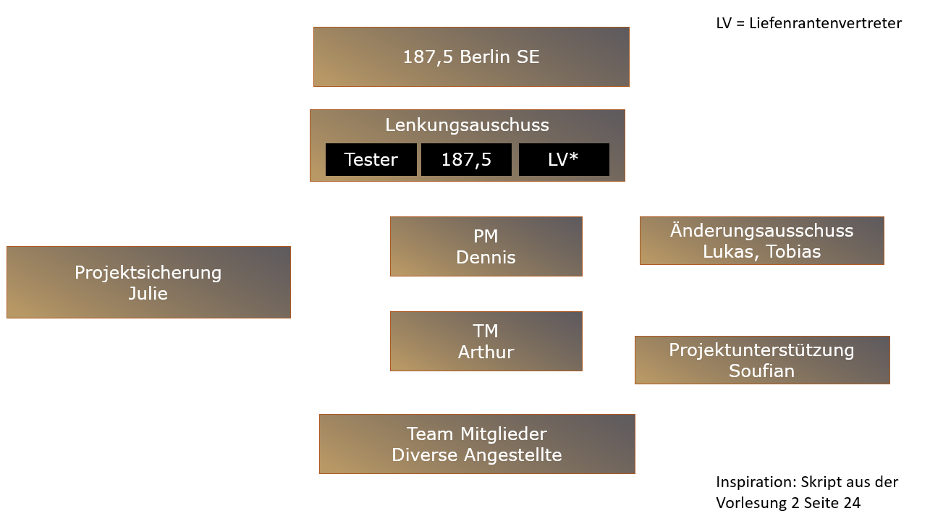

## Initiierungsphase

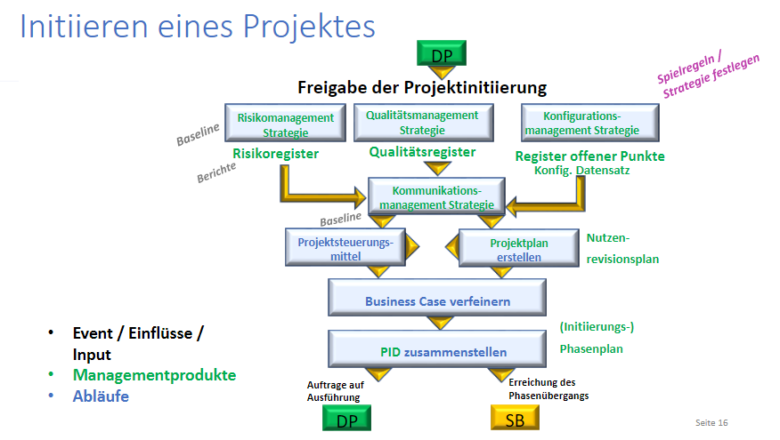  
Quelle: Skript aus der zweiten Vorlesung Seite 16

Unsere Initiierungsphase unterscheidet sich nicht von der aus dem Skript.

## Market-Research

In dieser Phase wird der Markt analysiert um Risiken - wie Mitbewerber - frühzeitig zu erkennen, die benötigten Outpunktmengen einzuschätzen in dem die Marktanahme prognostiziert wird.

## Prototyping und Testing

Bevor das eigentliche Prototyping und Testing beginnt ist es nötig zu kalkulieren welche Ressourcen in welcher Menge benötigt werden. Um den größten Nutzen aus geringen Kosten zu ziehen, bietet es sich an jetzt schon mit der Recherche von Lieferanten zu beginnen. Dabei werden verschiedene Lieferanten in betracht gezogen und Ressourcen von ihnen bestellt. Bei Prototyping werden nicht nur verschiedene Ideen ausprobiert, sondern auch Teile verschiedener Lieferanten um ein möglichst hochwertiges Produkt zu geringen Kosten zu produzieren.

Danach wird die die Beschaffenheit der Prototypen getestet. Hierzu werden verschiedene Wetter- , Katastrophen- und Beständigkeits-Tests entwickelt und durchgeführt. Sollte kein Prototyp zufriedenstellend performen so wird diese Phase erneut angestoßen.

## Werbemaßnahmen basierend auf dem finalen Prototypen

Basierend auf den finalen Prototypen unserer Smart-Home Produktpalette werden nun verschiedene Werbemaßnahmen ausgearbeitet. So werden für die Gebiete jeweils relevante Features beworben. Um Businesskunden zu gewinnen wird es nötig sein den Kontakt mit ihnen direkt aufzunehmen. Dabei zielen auf Unternehmen ab, die von möglich Groß skalierten Lösungen profitieren würden. Darauf aufbauend sind Messegänge zu planen um ein ohnehin schon interessiertes Klientel von unseren Produkten zu überzeugen.

## Beginn der Produktion

Auf vorher erbrachte Kalkulationen aufbauend ist es nun notwendig die Produktionswerke zu planen und zu konstruieren, dabei ist es essentiell ein genaues Bild zu haben um die Nachfrage, möglichst Deckungsgleich abzudecken. Das ist wichtig um Mitbewerbern ein möglichst keine Einstiegschancen zu geben, aber auch um die eigenen Produktionskosten so gering wie möglich zu halten.

## Letzte Phase

In der letzten Phase werden letzte Abnahmen und Abschlusstests durchgeführt um das PEP abgeben und die Produktion starten zu können.

## Nach dem Projekt

Nach dem Projekt sind wir in der Lage Kunden in Gebieten mit extremen Wetterbedingungen attraktive zu ihrer Region passende Smart-Home Lösungen - dank Economy of Scale - günstig anzubieten. Darüber Hinaus können wir relativ leicht in das Stromgeschäft einsteigen.

# Stakeholder

## Mitarbeiter

Mitarbeiter haben ein recht pragmatisches Interesse am Erfolg unserer Smart-Home Produkte. Sollten wir gut performen, ist die wahrscheinlichkeit nicht gering, dass auch unsere Mitarbeiter davon profitieren. Des Weiteren sind sie sich so sicher einen sicheren Arbeitsplatz haben und eventuell haben sie dann auch selbst ein Erfolgserlebnis.

## Kunden

Auch Kunden werden ein Interesse am Erfolg des Projekts haben. Da es sich um ein Startup handelt hängt alles vom Erfolg des Projekts ab. So auch Garantie und außerordentliche Wartungsarbeiten, die von uns übernommen werden. Ist das Unternehmen insolvent, so können diese Arbeiten nicht mehr vorgenommen werden.

## Anleger

Frühe Anleger haben ein großes Interesse am Projekterfolg, da daraufhin wahrscheinlich die Anteile der Unternehmung an Wert gewinnen werden.

## Werbeagenturen

Werbeagenturen sind in dem Sinne interessiert, dass sie uns, unsere Produkte und unser Klientel kennen müssen um uns von sich zu überzeugen.

## Lieferanten

Lieferanten sind an unserem Erfolg interessiert, weil sie davon ausgehen, dass wenn unser Projekt mit ihren Ressourcen erfolgreich war wir auch weiterhin auf sie setzen würden.

## Businesskunden

Businesskunden sind daran interessiert ihre Produktion zu optimieren. Mit unseren Strom Lösungen sind sie in der Lage ihre Stromkosten zu minimieren.

## Regierungskunden

Regierungen auf der ganzen Welt sind an Umweltschonenden Stromlösungen interessiert. Mit unseren Produkten erreichen wir auch Regierungen die mit extremen Wetter, sowie Umweltkatastrophen zu kämpfen haben.